Vətəndaş haqqında "Tələbə-məzun" dövlət elektron məlumat sistemindən çıxarış
Elektron hökumət portalında Tələbə Qəbulu üzrə Dövlət Komissiyası tərəfindən təqdim olunan "Vətəndaş haqqında "Tələbə-məzun" dövlət elektron məlumat sistemindən çıxarış" elektron xidmətindən istifadə edərək vətəndaşlar təhsil aldıqları ali təhsil barədə məlumatları elektron arayış formasında əldə edə bilərlər. Bunun üçün istifadəçi www.e-gov.az portalında Tələbə Qəbulu üzrə Dövlət Komissiyasının təqdim etdiyi xidmətlərin siyahısından " Vətəndaş haqqında "Tələbə-məzun" dövlət elektron məlumat sistemindən çıxarış" elektron xidmətinə daxil olmalıdır. (Şək. 1)
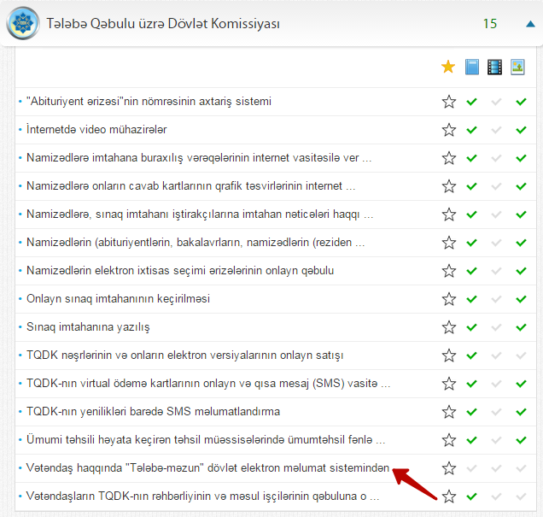
Şəkil 1
Xidmətə daxil olunan zaman istifadəçidən portaldan autentifikasiyadan keçmək tələb ediləcək. Bu zaman istifadəçiyə 5 autentifikasiya növü təqdim olunur. (Şək. 2)
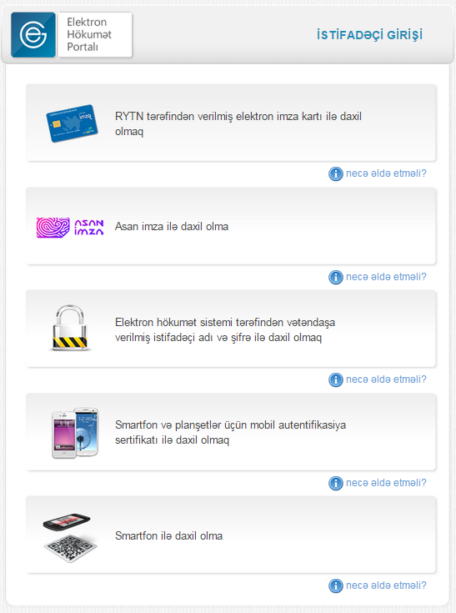
Şəkil 2

Növbəti mərhələdə artıq sistem öz istifadəçisini indetifikasiya etdiyi üçün birbaşa olaraq elektron arayış formasını yaradaraq istifadəçiyə təqdim edir. Elektron arayışda sənədin nömrəsi, verilmə tarixi, vətəndaşın tam adı, doğum tarixi, qəbul olduğu ali təhsil müəssisəsi və ixtisası haqqında mılumatlar, sonuncu təhsil müəssisəsi və ixtisas məlumatları öz əksini tapır. İstifadəçi "Çap" düyməsini seçməklə elektron arayışı kağız formada çap edə biləcək.
Elektron arayışın aşağısında əks olunan ştrix kodlar arayışın sistem nömrəsini əks etdirir və bu ştrix kodlardan istifadə edərək arayış təqdim olunacaq təşkilat sənədin həqiqiliyini yoxlamaq imkanı əldə etmiş olacaq. Həmçinin istifadəçi portalin təqdim etdiyi "Portal üzərindən verilmiş arayışların yoxlanılması" elektron xidmətinə daxil olaraq arayışın ştrix kodunu tələb olunan sahəyə daxil edib öz elektron arayışına yenıdən baxmaq imkanını əldə etmiş olur. (Şək. 3)

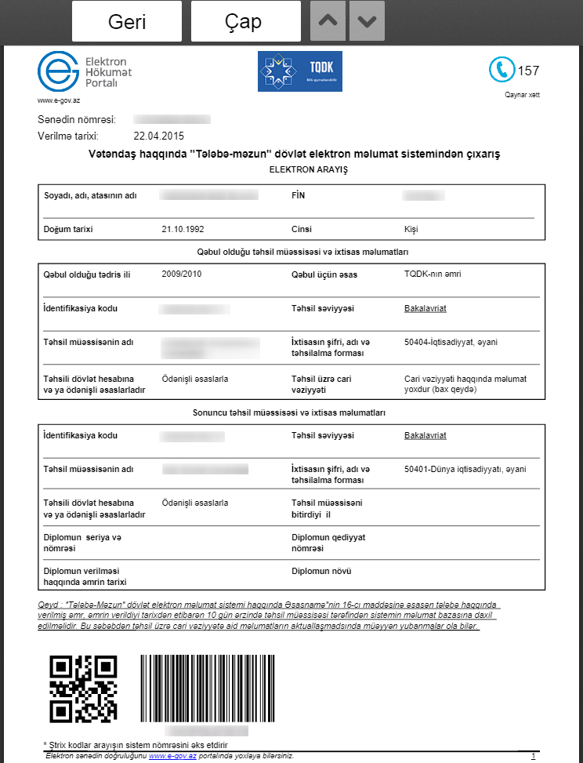
Şəkil 3

